Nội dung bài viết

1. [Cách thoát hiểm khi ​​​​​​​cháy chung cư](https://admin.tailieu.com/article/view-tex?id=60446#cach_thoat_hiem_khi_chay_chung_cu)
2. [Những thiết bị chữa cháy cần có](https://admin.tailieu.com/article/view-tex?id=60446#nhung_thiet_bi_chua_chay_can_co)
3. [Mức giá những thiết bị chữa cháy bạn cần biết](https://admin.tailieu.com/article/view-tex?id=60446#muc_gia_nhung_thiet_bi_chua_chay_ban_can_biet)

## ****Cách thoát hiểm khi ​​​​​​​cháy chung cư****

Dưới đây là những kỹ năng cơ bản giúp bạn thoát nạn khi có chỏa hoạn xảy ra tại chung cư, nhà cao tầng.

**Bình tĩnh dập lửa**

Yếu tố hàng đầu để sống sót khi hỏa hoạn xảy ra là phải thật sự bình tĩnh và nhanh chóng thực hiện các phương pháp thoát hiểm.

Khi đám cháy nhỏ, bạn hãy tìm cách dập lửa. Có thể dùng bình bột, bình khí CO2, cát, chăn, nước hoặc những thứ khác mà bạn có thể kiếm được ngay quanh đó để dập lửa.

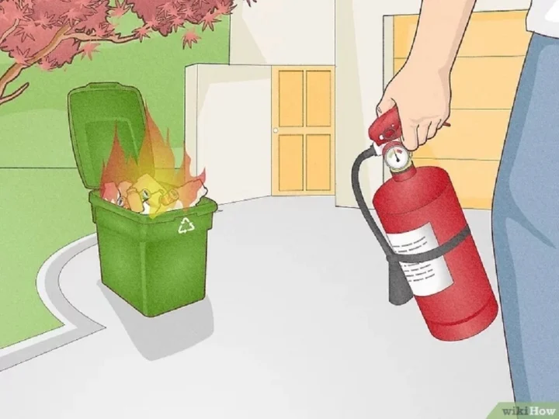

Bình tĩnh dập lửa bằng nếu có đám cháy nhỏ

Trong trường hợp đám cháy quá lớn không thể dập lửa, bạn phải nhanh chóng tìm cách thoát hiểm. Hét lên cho mọi người trong nhà biết để cùng thoát, ngay sau đó hãy lập tức ấn máy gọi 114 để được trợ giúp.

**Xác định lối thoát hiểm an toàn**

Nếu ngọn lửa không xuất phát từ phòng, tầng của bạn thì cần xác định rõ vị trí đám cháy và luồng khói để đưa ra kế hoạch thoát hiểm nhanh nhất cho bản thân và gia đình.

Khi xác định được đám cháy xuất phát từ tầng trên, bạn cần chạy xuống phía dưới. Ngược lại, nếu đám cháy xuất phát ở tầng dưới, bạn nên chạy lên tầng thượng.

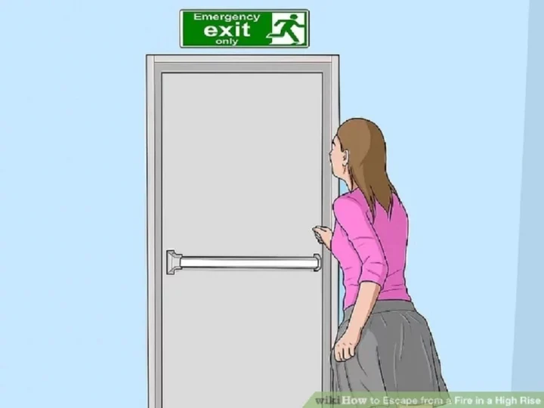

Xác định lối thoát hiểm an toàn

Tuyệt đối không chui vào phòng và đóng chặt cửa vì khói lan rất nhanh, việc hít nhiều khói sẽ khiến con người hôn mê và tử vong.

Nếu lửa cháy ở khu vực ngoài hành lang làm cho bạn không có lối thoát ra, cách duy nhất lúc này là hãy di chuyển đến nơi có không gian rộng hơn, thoáng khí, chẳng hạn như ban công. Nhớ đóng kín cửa ban công, chèn khăn ướt để ngăn khói tràn ra.

**Tuyệt đối không sử dụng thang máy**

Khi xảy ra hỏa hoạn, bạn tuyệt đối không được sử dụng thang máy làm lối thoát hiểm. Khi đó nguồn điện có thể đã bị ngắt, khi bạn vào thang máy sẽ dễ bị kẹt bên trong.

Trong trường hợp này, tốt nhất bạn nên sử dụng cầu thang bộ, đi theo biến báo “EXIT” – lối ra để thoát hiểm. Đồng thời, bạn nên thông báo cho hàng xóm ở các căn hộ xung quanh để họ biết đang cháy.

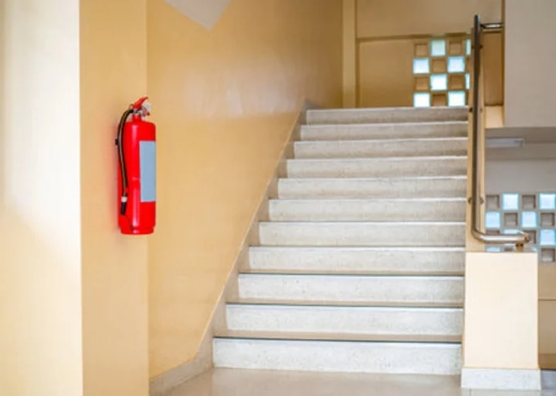

Tuyệt đối không sử dụng thang máy mà phải đi thang bộ để thoát hiểm

**Tìm chỗ ẩn nấp tránh khói**

Phần lớn các trường hợp tử vong trong hỏa hoạn là do bị ngạt khói. Do đó để chống nhiễm khói, bạn nên lấy khăn hoặc tấm vải thấm nước (tận dụng nước uống có sẵn gần đấy) che kín miệng và mũi.

Lúc này, chiếc khăn sẽ trở thành chiếc mặt nạ phòng độc, giúp lọc không khí để bạn thở dễ dàng hơn. Nên tránh xa những không gian gây ngạt như phòng kín và các địa điểm có thể gây nổ như bình gas, tủ lạnh, máy lạnh…

Để tránh bị sặc khói, bạn có thể tự tạo ra một chỗ ẩn nấp ngăn khói tràn vào miệng bằng cách dùng tấm nệm đã làm ướt, đặt nghiêng một góc 45 độ vào thành ban công, sau đó ngồi dưới khoảng trống mà đệm tạo ra. Khói tràn qua cửa ban công sẽ trượt theo tấm nệm và bay lên trên. Đây là một trong những kỹ năng thoát hiểm khi có cháy mà bạn cần phải biết.



Dùng khăn ướt bịt mũi và miệng để hạn chế hít phải khói độc

**Lưu ý khi di chuyển**

Khi di chuyển, cần cúi khom và men theo tường. Khi mở cửa, cần kiểm tra nhiệt độ cánh cửa, tránh để lửa tạt vào người. Nếu nhiệt độ quá cao, phải tìm lối thoát hiểm khác.

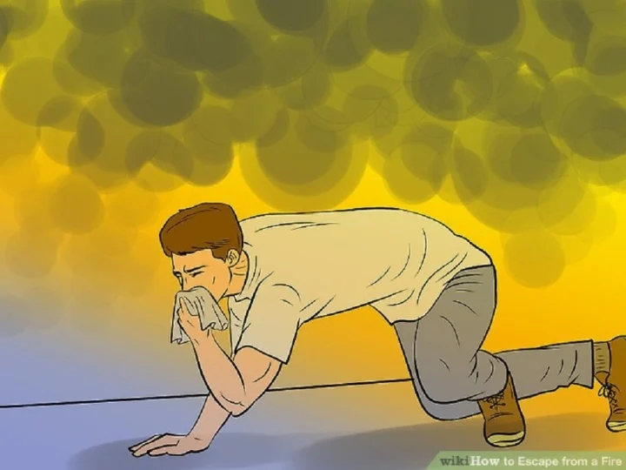

Di chuyển thấp người khi xảy ra cháy.

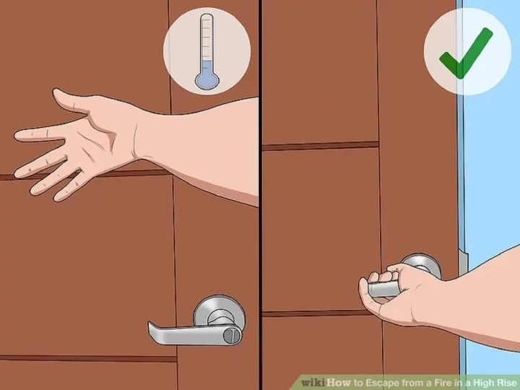

Khi mở cửa, cần kiểm tra nhiệt độ cánh cửa tránh để lửa tạt vào người.

Nếu không có lối thoát, phải chạy ra cửa sổ, ban công ra hiệu và gọi điện cho cảnh sát phòng cháy chữa cháy. Không được nhảy từ tầng quá cao xuống đất nếu không có sự hướng dẫn của lực lượng cứu hộ.

Dù có sợ hãi, bạn cũng không bao giờ được nấp dưới gầm giường hay phòng để đồ vì lính cứu hỏa sẽ rất khó tìm ra bạn.

Điều đáng lưu ý, mỗi chung cư, nhà cao tầng đều có kiến trúc khác nhau nên bạn cần phải tìm hiểu kỹ những chỉ dẫn thoát hiểm mỗi khi bước vào toà nhà.

## ****Những thiết bị chữa cháy cần có****

Bên cạnh nắm vững kiến thức, cách thoát hiểm khi cháy chung cư, nhà cao tầng, bạn còn cần trang bị phương tiện, thiết bị phòng cháy chữa cháy và cứu hộ cứu nạn, gồm:

- Lắp đặt hệ thống phòng cháy chữa cháy, báo cháy, bình chữa cháy.

- Sắm các trang thiết bị hỗ trợ thoát hiểm như dây thừng, thang dây, dây thoát hiểm, mặt nạ chống độc.

- Thường xuyên kiểm tra, chú ý tới các địa điểm dễ xảy ra cháy nổ như công tắc điện, nơi đặt cầu giao điện.

## ****Mức giá những thiết bị chữa cháy bạn cần biết****

Hiện nay xảy ra tình trạng một số đối tượng lợi dụng nhu cầu mua thiết bị phòng cháy chữa tăng cao của người dân để chuộc lợi, tăng giá trái phép. Bạn cần tham khảo thông tin giá chính xác tại các cơ sở kinh doanh thiết bị PCCC uy tín. Dưới đây là bảng giá các thiết bị PCCC chúng tôi khảo sát được, các bạn có thể tham khảo:

**Giá thiết bị phòng cháy chữa cháy bình chữa cháy bột**

Bình chữa cháy bột được sử dụng trong các trường hợp khẩn cấp và dùng để dập tắt đám cháy nhỏ mới phát sinh. Lưu ý trường hợp đám cháy lớn, lửa bốc cao, mức độ nguy hiểm thì cần sự giúp đỡ của đội PCCC chuyên biệt.  
Bình chứa bột khô NaHCO3 với nồng độ 80% và khí đẩy là khí trơ không cháy. Sản phẩm có thiết kế bình kim loại phủ sơn đỏ, có đồng hồ đo áp suất , trọng lượng từ 5,5kg đến 6kg. Sản phẩm có 2 loại là loại có bình khí đẩy riêng và loại không có bình khí đẩy riêng mà nạp khí trực tiếp vào bình bột.

|  |  |  |
| --- | --- | --- |
| **MẶT HÀNG** | **DVT** | **ĐƠN GIÁ** |
| Bình chữa cháy bột BC 1kg | Bình | 140.000 |
| Bình chữa cháy bột BC 2kg | Bình | 160.000 |
| Bình chữa cháy bột BC 4kg | Bình | 175.000 |
| Bình chữa cháy bột ABC 4kg | Bình | 195.000 |
| Bình chữa cháy bột BC 8kg | Bình | 260.000 |
| Bình chữa cháy bột BC 35kg | Bình | 1.500.000 |
| Bình chữa cháy tự động bột BC 6kg | Bình | 400.000 |
| Bình chữa cháy tự động bột BC 8kg | Bình | 420.000 |
| Bình chữa cháy bột ABC 35kg | Bình | 1.650.000 |
| Nạp bình chữa cháy bột BC | Kg | 15.000 |
| Nạp bình chữa cháy bột ABC | Kg | 20.000 |
| Bột chữa cháy BC | Kg | 15.000 |

**Bình chữa cháy CO2**

Bình chữa cháy CO2 là thiết bị mà bên trong sở hữu khí CO2 bị nén, được sử dụng trong công việc phòng cháy chữa cháy. Tùy vào hoàn cảnh từng đám cháy, môi trường khác nhau mà sử dụng bình chữa cháy CO2.

|  |  |  |
| --- | --- | --- |
| **MẶT HÀNG** | **DVT** | **ĐƠN GIÁ** |
| Bình chữa cháy CO2 3kg | Bình | 350.000 |
| Bình chữa cháy CO2 5 kg | Bình | 520.000 |
| Bình chữa cháy CO2 24kg | Bình | 4.000.000 |
| Nạp bình chữa cháy CO2 | Kg | 15.000 |

**Giá thiết bị phòng cháy chữa cháy bình mini Foam**

Bình chữa cháy mini Foam bằng bọt phun ra một loại bọt bao phủ bề mặt xăng dầu, tách chất lỏng dễ cháy ra khỏi lửa và không khí để dập tắt ngọn lửa. Thiết bị này giúp giảm thiểu lượng nước, chất chữa cháy để dập tắt lửa. Nhờ đó có thể hạn chế sự hư hỏng thiết bị, đồ dùng và giảm tình trạng ô nhiễm môi trường.

|  |  |  |
| --- | --- | --- |
| **MẶT HÀNG** | **DVT** | **ĐƠN GIÁ** |
| Bình chữa cháy mini Foam 500ml | Bình | 75.000 |
| Bình chữa cháy mini Foam 1000ml | Bình | 90.000 |
| Bình chữa cháy Foam 9l | Bình | 430.000 |

**Vòi chữa cháy**

Vòi chữa cháy có dạng đường ống để nước đi qua và kiểm soát bởi van tại đầu vòi. Vòi chữa cháy có tác dụng dẫn truyền nước giúp dập tắt đám cháy. Thiết bị có cấu tạo hình ống, giúp dẫn chất chữa cháy và chịu được áp suất cao.  
Các ống vòi sẽ có các khớp nối nhôm, gang liên kết lăng phun và trụ tiếp nước. Nhờ đó giúp dẫn nước áp lực cao từ bồn chứa, máy bơm để chữa cháy khu vực xa với địa hình khó tiếp cận.

|  |  |  |
| --- | --- | --- |
| **MẶT HÀNG** | **DVT** | **ĐƠN GIÁ** |
| Vòi chữa cháy D50 - 13bar 5.0kg có khớp nối | Cuộn | 390.000 |
| Vòi chữa cháy D50 - Đức - 20m | Cuộn | 1.370.000 |
| Vòi chữa cháy D65 - Đức - 20m | Cuộn | 1.700.000 |
| Vòi chữa cháy Rulo Phi 27 dài 20m | Cuộn | 950.000 |
| Lăng phun chữa cháy D50 | Cái | 60.000 |
| ăng phun D65 chữa cháy | Cái | 80.000 |

**Tủ chữa cháy**

Tủ chữa cháy dùng để lưu trữ và bảo quản các phương tiện, thiết bị chữa cháy nhỏ gọn khác nhau. Ví dụ như bình chữa cháy, vòi cứu hỏa, búa, rìu PCCC, họng nước,... Tủ chữa cháy có nhiều loại như tủ chữa cháy trong nhà, tủ ngoài trời, tủ vách tường.  
Tủ được cấu tạo gồm đinh tán chốt, cánh tủ bằng kính kết hợp khung tăng cường đảm bảo sự chắc chắn. Tủ có nhiều ngăn như ngăn ngang và ngăn dọc giúp thuận tiện khi lưu trữ hàng hóa. Cảnh cửa tủ chữa cháy thường lắp khá cơ động, cho phép bạn nhấc ra khỏi bản lề khi khẩn cấp. Dưới đây là báo giá tủ chữa cháy:

|  |  |  |
| --- | --- | --- |
| **MẶT HÀNG** | **DVT** | **ĐƠN GIÁ** |
| Tủ chữa cháy 40 x 60 x 20 trong nhà | Tủ | 230.000 |
| Tủ chữa cháy 45 x 65 x 20 vách tường | Tủ | 260.000 |
| Tủ chữa cháy 70 x 50 x 250 ngoài trời | Tủ | 390.000 |

**Đèn chữa cháy**

Đèn chữa cháy hay đèn khẩn cấp chiếu sáng được sản xuất theo quy chuẩn bắt buộc của Phòng cháy chữa cháy. Sản phẩm giúp giảm tổn thất khi xảy ra hiện tượng khói làm giảm tầm nhìn của chúng ta khi tìm đến lối thoát hiểm. Đèn chữa cháy có 2 dòng ánh sáng chính là ánh sáng trắng và ánh sáng vàng. Sản phẩm cũng có nhiều thương hiệu cung cấp khác nhau. Tùy theo mục đích và ứng dụng của đèn để lựa chọn chính xác và phù hợp nhất.

|  |  |  |
| --- | --- | --- |
| **MẶT HÀNG** | **DVT** | **ĐƠN GIÁ** |
| Đèn Exit thoát hiểm 1 mặt Việt Nam | Cái | 295.000 |
| Đèn sự cố thoát hiểm | Cái | 265.000 |
| Đèn pin chiếu sáng | Cái | 250.000 |
| Đèn exit thoát hiểm 2 mặt | Cái | 330.000 |

**Mền chữa cháy**

Mền chữa cháy có kích thước đa dạng, không gây hại da, dễ uốn, dễ sử dụng và tuổi thọ cao. Thiết bị phòng cháy chữa cháy này vô cùng hữu dụng giúp bảo vệ tính mạng con người khi các hệ thống phòng cháy chữa cháy khác bị vô hiệu hóa.

|  |  |  |
| --- | --- | --- |
| **MẶT HÀNG** | **DVT** | **ĐƠN GIÁ** |
| Mền chữa cháy 1m - 1m | Cái | 220.000 |
| Mền chữa cháy 1.8m - 1.8m | Cái | 300.000 |

**Quần áo chống cháy**

Quần áo chống cháy có khả năng chịu nhiệt và chống cháy tốt. Sản phẩm được làm từ các chất liệu vải chống cháy như Nomex, vải tráng sợi thủy tinh, tráng nhôm,… Ngoài ra, sản phẩm còn có thể ngăn bức xạ nhiệt tác động đến cơ thể con người.  
Quần áo chống cháy giúp ngăn chặn được sự ăn mòn của axit, chất lỏng hóa học và chống thấm nước. Quần áo bảo hộ này có tính đặc thù cao, chịu được nhiệt độ từ 500 – 1000 độ C. Quần áo bảo hộ được sử dụng cho nhiều đối tượng khác nhau như nhân viên phòng cháy chữa cháy, nhân viên làm việc trong các lĩnh vực liên quan cháy nổ…

|  |  |  |
| --- | --- | --- |
| **MẶT HÀNG** | **DVT** | **ĐƠN GIÁ** |
| Quần áo chống cháy 70 – 100 độ C | Bộ | 700.000 |
| Quần áo chống cháy 500 độ C | Bộ | 1.750.000 |
| Quần áo chống cháy 1000 độ C | Bộ | 2.500.000 |
| Mặt nạ phòng độc BB305 | Cái | 65.000 |
| Mặt nạ phòng độc 3M 3200 | Cái | 180.000 |
| Mặt nạ phòng độc chữa cháy | Chiếc | 200.000 |
| Ủng chữa cháy | Chiếc | 580.000 |

**Giá thiết bị phòng cháy chữa cháy dụng cụ phá vỡ chuyên dụng**

|  |  |  |
| --- | --- | --- |
| **MẶT HÀNG** | **DVT** | **ĐƠN GIÁ** |
| Bộ dụng cụ phá vỡ chuyên dụng | Bộ | 450.000 |
| Búa thoát hiểm chuyên dụng | Cái | 250.000 |
| Câu liêm chữa cháy | Cái | 90.000 |
| Búa thoát hiểm chuyên dụng | Chiếc | 50.000 |
| Rìu phá kính thoát hiểm | Cái | 320.000 |

**Sản phẩm cứu hộ nhanh**

|  |  |  |
| --- | --- | --- |
| Dây cứu hộ chữa cháy | Mét | 25.000 |
| Thang dây chữa cháy | Mét | 135.000 |
| Thang tre 4m sơn 2 màu | Cái | 200.000 |
| Bóng cứu hỏa chữa cháy 1 kg | Cái | 400.000 |
| Trụ chữa cháy công cộng 3 họng D100 | Cái | 2.450.000 |
| Bóng chữa cháy | Cái | 400.000 |

**Giá thiết bị phòng cháy chữa cháy khác**

|  |  |  |
| --- | --- | --- |
| **MẶT HÀNG** | **DVT** | **ĐƠN GIÁ** |
| Loa pin cầm tay thoát hiểm | Cái | 400.000 |
| Kệ để 1 bình chữa cháy | Cái | 80.000 |
| Kệ để 2 bình chữa cháy | Cái | 90.000 |
| Khóa mở trụ nước chữa cháy | Cái | 200.000 |
| Túi cấp cứu - Túi cứu thương | Hộp | 650.000 |
| Túi y tế | Hộp | 1.200.000 |
| Quả tạo khói | Cái | 350.000 |
| Bộ đàm | Cái | 1.050.000 |

Ngoài ra, bạn cần tham gia các buổi tập huấn, hướng dẫn cách xử lý sự cố, cách sử dụng bình chữa cháy để kịp thời ứng phó khi có đám cháy; luôn đề cao tinh thần cảnh giác, đề phòng cháy nổ trong mọi tình huống.